Федеральное государственное автономное образовательное учреждение высшего образования

«Национальный исследовательский университет

«Высшая школа экономики»

Московский институт электроники и математики

Департамент компьютерной инженерии

Направление «Информатика и вычислительная техника»

**Курс: «Проектирование систем на кристалле»**

**ОТЧЕТ**

**о выполнении практической работы №2**

тема работы: «Знакомство со средой моделирования ModelSim»

Выполнили:

Иванов Алексей Анатольевич

Пчелкин Дмитрий Алексеевич

группа БИВ-155

Принял:

к.т.н., ст. преп. МИЭМ НИУ ВШЭ

Романов А.Ю.

Москва – 2018 год

Задание 1

Создайте описание и промоделируйте работу

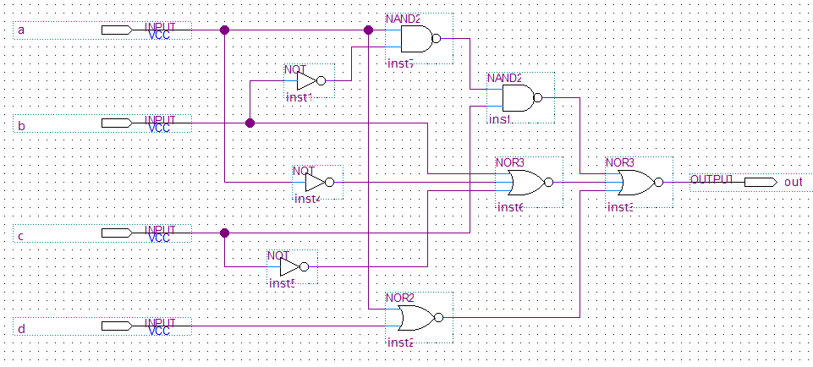

Рис. 1. Устройство для задания 1

Исходный файл получен путем преобразования *.bdf файла в *.v.

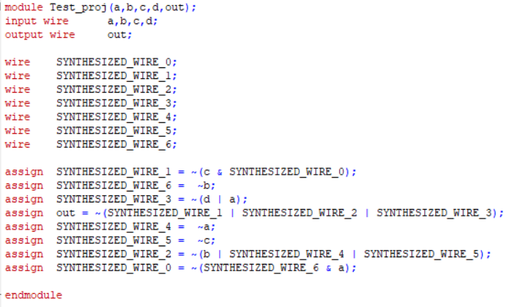

Рис. 2. Исходный файл для задания 1

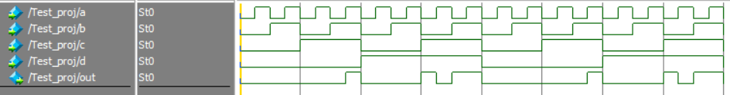

Рис. 3. Тестирование задания 1

Задание 2

Создайте описание (если возможно – минимизируйте функцию) и промоделируйте работу устройства заданного логической функцией



Рис. 4. Логическая функция для задания 2

Минимизация.

F = X*(Y’+Z’) + Y*Z = X*(Y*Z) + Y*Z = Y*Z*(X + 1) = Y*Z

F = Y*Z

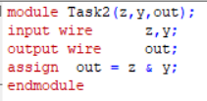

Рис. 5. Исходный код для задания 2



Рис. 6. Тестирование задания 2

Задание 3

Оформить логические функции из заданий 1 и 2 в виде модулей и провести прототипирование с помощью отладочной платы (Марсоход 2, 3, 2bis, 3bis или другой).

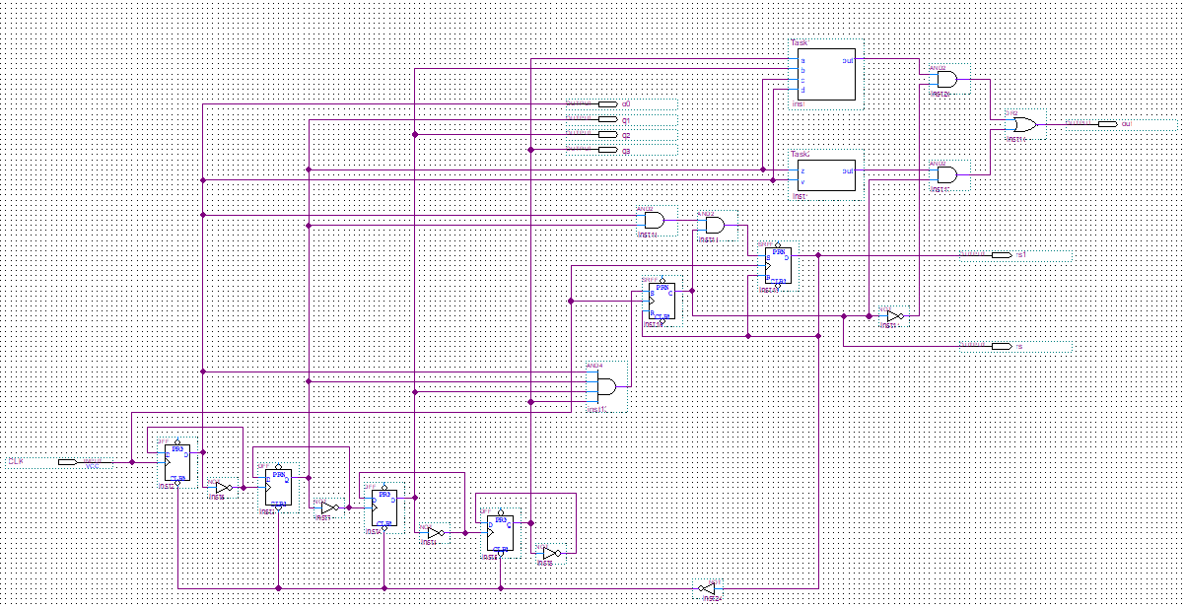

Рис. 7. Полный вид устройства для задания 3

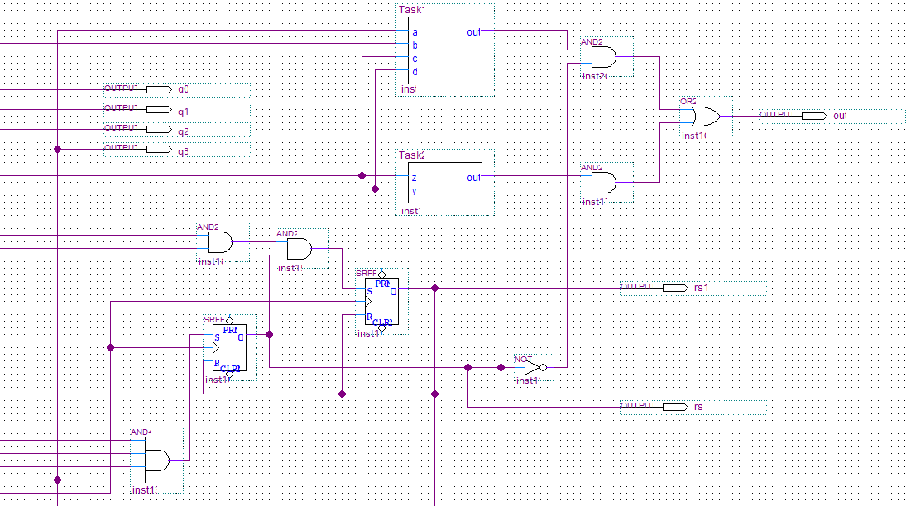

Рис. 8. Детальное изображение части устройства

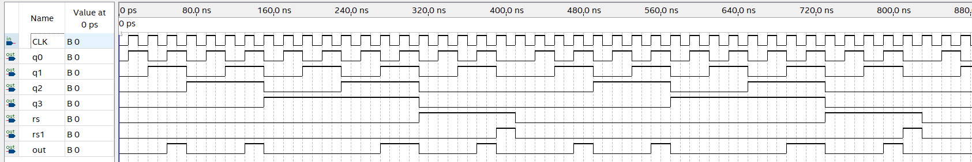

Рис. 9. Функциональное тестирование устройства